ЗДОРОВЬЕ БУДУЩЕГО
ПЕРВОКЛАССНИКА

МЕДИЦИНСКАЯ КАРТА ПЕРВОКЛАССНИКА
Для поступления в первый класс нужна медицинская карта (форма 26у).

Ребенка должны осмотреть: педиатр, хирург, ортопед, офтальмолог, отоларинголог, невропатолог, стоматолог, а также узкий специалист, у которого наблюдается будущий школьник.
Потребуются также результаты анализов: общего – мочи, клинического – крови, кала на яйца глистов и соскоба на энтеробиоз. Кроме того, нужно сделать ЭКГ.
Итоговое заключение о состоянии здоровья ребенка делает педиатр. В зависимости от результатов диспансеризации он определяет группу здоровья.
I – абсолютно здоровые дети;
II – дети, входящие в группу риска по развитию определенных нарушений: сколиоза, близорукости и т.д.
III – дети с хроническими заболеваниями (с бронхиальной астмой или пищевой аллергией и т.д.).
IV–V – дети, требующие особых условий обучения – на дому, в коррекционной школе и т.д.
Вместе с медицинской картой оформляют прививочную, в которой указываются дата вакцинации, а также серия вакцины.

БЕРЕГИТЕ ОСАНКУ

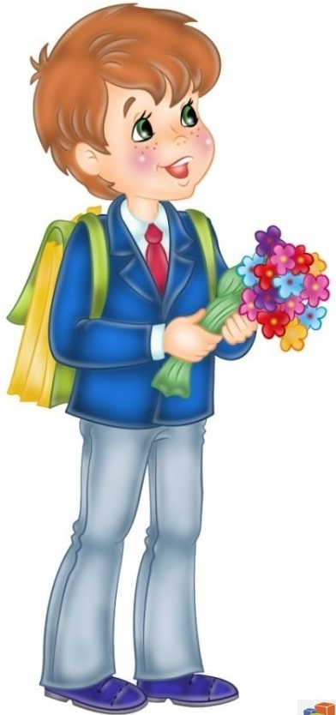
Часто, ухудшение зрения обусловлено нарушением осанки. но на это обстоятельство взрослые обычно обращают внимание только тогда, когда изменения становятся видны невооруженным глазом. Как же сохранить у ребенка нормальную осанку и как помочь ему не испортить зрение?
Обычно причиной нарушения осанки становится слабый тонус мышц пресса и спины. Качать пресс можно лежа или в висе.
Так как позвоночник 6–7-летнего ребенка не рассчитан на поднятие и перенос тяжестей, вес содержимого рюкзачка или любой сумки со всем содержимым не должен превышать 10–15% от веса его хозяина, а сам рюкзак или сумка не должны весить больше 300–700 г.
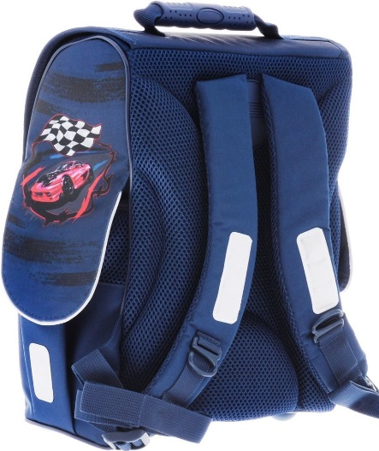
Спинка рюкзака должна быть ровной и твердой и плотно прилегать к спине. Рюкзак не должен свисать ниже поясницы. Когда это происходит, спина отклоняется назад, из-за чего смещается центр тяжести и появляются боли в спине. Чтобы избежать этого, покупать надо рюкзак с застегивающимся на поясе ремнем, который зафиксирует ранец на нужной высоте.
Ортопеды советуют научить ребенка правильно поднимать тяжести. Сначала надо присесть с ровной спиной, потом взять поклажу, прижать ее к груди и лишь после этого подниматься и нести груз.
НЕ ЗАБЫВАЙТЕ О СПОРТЕ!
НАЧИНАТЬ ВРАЧИ СОВЕТУЮТ С ПЛАВАНИЯ. ОНО РАЗОВЬЕТ ОБЩУЮ МУСКУЛАТУРУ И ДЫХАНИЕ. ПОДДЕРЖИВАТЬ ХОРОШУЮ ОСАНКУ ПОМОГАЮТ ХОРЕОГРАФИЯ, ГИМНАСТИКА, ЛЮБЫЕ ИГРОВЫЕ ВИДЫ СПОРТА.
Обычно первые жалобы на проблемы со зрением у ребенка появляются в школьные годы. Это неудивительно. До этого малыш не читал, не смотрел на классную доску и просто не понимал, что видит не на 100%. Он не говорил взрослым о проблеме, потому что не знал, как и что должен видеть. Как же не пропустить начало проблем?
КОНТРОЛЬ ЗА ГЛАЗАМИ
Прежде всего раз в год посещать офтальмолога для профилактического осмотра. При этом надо знать, что к 6–7 годам, по мере роста глазного яблока, исчезает дальнозоркость слабой степени, которая для детских глаз является физиологичной. Коррекции требует лишь дальнозоркость выше возрастной нормы.
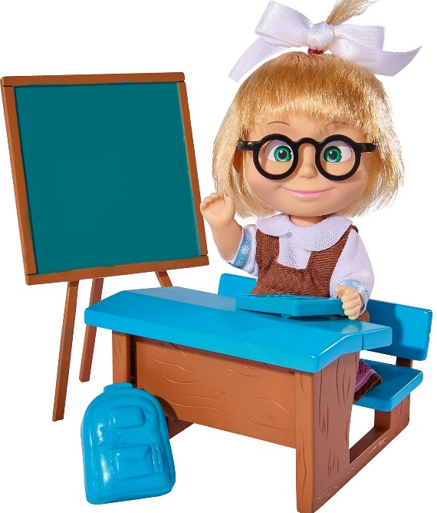
Не удивляйтесь, если при нормальном, на ваш взгляд, зрении врач порекомендует носить очки. Такое может быть, если разница в остроте зрения двух глаз больше 4 строчек. Так как глаза видят слишком разные картинки, мозг не может совместить их в одну объемную. В результате подавляется работа одного глаза, и правильное формирование бинокулярного зрения становится невозможным. А ведь оно позволяет полноценно воспринимать окружающую действительность и определять расстояние между предметами. Подобная ситуация чревата также развитием косоглазия. Кроме того, если один глаз видит лучше, ему приходится работать в постоянном напряжении, а значит, велика вероятность того, что острота его зрения может ухудшиться. Коррекция с помощью очков возвращает глазам способность работать согласованно.
РЕБЕНОК МОЖЕТ НАКЛОНЯТЬСЯ НИЗКО НАД СТОЛОМ НЕ ТОЛЬКО ПОТОМУ, ЧТО ПЛОХО ВИДИТ, А ИЗ-ЗА ТОГО, ЧТО УСТАЛИ МЫШЦЫ ШЕИ. ПО ЭТОЙ ПРИЧИНЕ ЧЕРЕЗ КАЖДЫЕ 20–25 МИНУТ ЗАНЯТИЙ НЕОБХОДИМО СДЕЛАТЬ НЕБОЛЬШОЙ ПЕРЕРЫВ, ЧТОБЫ «УЧЕНИК» МОГ ВСТАТЬ И ПОДВИГАТЬСЯ.
Особое внимание офтальмологи и ортопеды советуют обратить на обустройство рабочего места – стола, и на то, в какой позе ребенок за ним сидит.
РАБОЧЕЕ МЕСТО
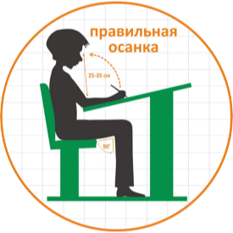
Он должен полностью облокотиться на спинку стула, ноги всей ступней должны стоять на полу. При этом как между туловищем и бедром, так и между голенью и бедром должен сохраняться угол 90°. Если ноги не достают до пола, под них нужна подставка.
Стоять рабочий стол должен в максимально светлом месте – у окна, но желательно не напротив него. Иначе солнечные блики будут падать на глянцевую поверхность стола или тетради, отражаться в глазах и создавать для них дополнительную нагрузку. Если ребенок правша, свет должен падать слева, если левша – справа.
Электрическая лампа должна быть мощностью 60 ватт. Галогенные и люминесцентные осветительные приборы детям противопоказаны: первые светят слишком ярко, а вторые сильно утомляют глаза из-за постоянных небольших мерцаний света.
Комната должна быть освещена равномерно, причем лучше использовать не верхнее, а боковое освещение. Постарайтесь также не вешать на окна тюль, который поглощает до 30% света, поступающего через окна, и не ставить на подоконники высокие цветы.
Нельзя читать лежа! В таком положении сложно сохранить нормальное расстояние от глаз до книги: если лежать на спине, руки окажутся без опоры и быстро устанут, если повернуться на живот – быстро устанет шея. В этом положении также сдавливается грудная клетка, отчего ухудшается кровообращение и снабжение кислородом головного мозга. А значит, ребенок быстро утомляется.
ПОДАЛЬШЕ ОТ ГАДЖЕТОВ
При работе с любым монитором между яркостью экрана и освещением комнаты не должно быть большого контраста, иначе глаза быстро устанут. Поэтому вечером смотреть на экран надо, включив общее освещение или настольную лампу.
Расстояние от глаз до монитора компьютера должно быть 50–70 см, а от глаз до экрана телевизора – втрое превышать размер его диагонали и быть не меньше 3 м.
Нельзя допускать, чтобы источник света отражался в экране: от возникающих при этом бликов глаза сильно устают. Вредно также смотреть на экран под острым углом.
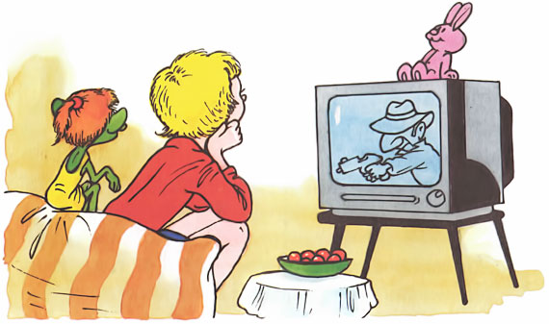
В 6 лет можно непрерывно смотреть телевизор не больше 30–40 минут, а в общей сложности – не более 1,5 часа в день. Во время просмотра телевизора мозг ребёнка обрабатывает огромное количество информации, да ещё и в ускоренном темпе. происходит самая настоящая передозировка. Это легко увидеть на возбудимых детях – полчаса у экрана и ребёнок выдаёт истерику.
Время непрерывной работы с электронными устройствами не должно превышать 10 минут в день, а в общей сложности – 30 минут в день.
ПОКОЛЕНИЕ СОВРЕМЕННЫХ ДЕТЕЙ НАХОДИТСЯ В ГРУППЕ РИСКА ПО РАЗВИТИЮ БЛИЗОРУКОСТИ. С 1997 года, когда началось массовое внедрение в нашу жизнь электронных устройств, число близоруких детей, по данным зарубежных исследований, увеличилось на 35%. В ближайшие 10 лет, по тем же данным, этот показатель может вырасти еще на 15%.
Поэтому до тех пор, пока у взрослых получается влиять на то, сколько ребёнку можно смотреть телевизор, в день, они должны это делать!

Материал подобрала и оформила Селиверстова Е.Б., воспитатель

